*Software Requirements Specification*

for

Aplikasi Peminjaman dan Manajemen Peminjaman Buku Perpustakaan Global

Version 1.0 approved

Prepared by

1122140079 – Miftahudin Aldi Saputra

1122140068 – Dwi Bayu Nugraha

Fakultas Teknik Informatika/Software Engineering

26 Mei 2025

Table of Contents

1. Pendahuluan 1

1.1 Tujuan Penulisan Dokumen 1

1.2 Audien yang Dituju dan Pembaca yang Disarankan 1

1.3 Batasan Produk 1

1.4 Definisi dan Istilah 1

1.5 Refrensi 1

2. Deskripsi Keseluruhan 2

2.1 Deskripsi Produk 2

2.2 Fungsi Produk 2

2.3 Penggolongan Karakterik Pengguna 2

2.4 Lingkungan Operasi 2

2.5 Batasan Desain dan Implementasi 2

2.6 Dokumentasi Pengguna 3

3. Kebutuhan Antarmuka Eksternal 4

3.1 User Interfaces 4

3.2 Hardware Interface 4

3.3 Software Interface 4

3.4 Communication Interface 4

4. Functional Requirement 5

4.1 Use Case Diagram 5

4.2 Nama Use Case 1 5

4.3 Nama Use Case 2 5

4.4 Class Diagram 6

5. Non Functional Requirements 7

Revision History

|  |  |  |  |
| --- | --- | --- | --- |
| **Name** | **Date** | **Reason For Changes** | **Version** |
|  |  |  |  |
|  |  |  |  |
|  |  |  |  |

# Pendahuluan

## Tujuan Penulisan Dokumen

Dokumen ini bertujuan untuk mendefinisikan kebutuhan fungsional dan non-fungsional dari aplikasi "Aplikasi Peminjaman dan Manajemen Peminjaman Buku Perpustakaan Global", yang akan digunakan untuk membantu proses peminjaman dan pengembalian buku, pembayaran denda, serta manajemen stok buku oleh petugas perpustakaan. Tujuan utamanya adalah memberikan panduan yang jelas bagi tim pengembang, tester, dan pemangku kepentingan (stakeholders) dalam merancang, membangun, dan memelihara aplikasi sesuai dengan kebutuhan bisnis.

## Audien yang Dituju dan Pembaca yang Disarankan

Dokumen ini ditujukan untuk:

* **Tim pengembang aplikasi (Developer)**

Untuk memahami spesifikasi teknis dan kebutuhan sistem yang harus diimplementasikan.

* **Staf perpustakaan**

Sebagai referensi dalam memahami fitur-fitur aplikasi yang akan digunakan dalam operasional sehari-hari.

## Batasan Produk

Aplikasi ini dikembangkan untuk platform mobile menggunakan **Flutter** sebagai framework UI dan **Firebase** sebagai layanan backend, termasuk untuk autentikasi dan database (Firestore). Aplikasi ini hanya akan berjalan secara online dan tidak mendukung pengggunaan secara offline.

## Definisi dan Istilah

1. **SRS (Software Requirements Specification):** Dokumen yang menjelaskan kebutuhan fungsional dan non-fungsional perangkat lunak.
2. **Firebase:** Layanan backend milik Google yang digunakan untuk pengelolaan autentikasi dan penyimpanan data.
3. **Flutter:** Framework open-source dari Google untuk membangun antarmuka aplikasi secara lintas platform (Android dan iOS).
4. **Denda:** Biaya yang dikenakan kepada pengguna apabila terjadi keterlambatan dalam pengembalian buku.

## Refrensi

• [Flutter Documentation](https://flutter.dev)

• [Firebase Documentation](https://firebase.google.com/docs)

# Deskripsi Keseluruhan

## Deskripsi Produk

Aplikasi Mobile PerpusGlo adalah sistem digital berbasis Flutter dengan Firebase sebagai backendnya yang dirancang untuk mendukung proses peminjaman dan manajemen Peminjaman buku di Perpustakaan Global. Aplikasi ini menjadi solusi digital bagi pengguna untuk meminjam buku secara online, mengelola buku yang sedang didipinjam, memperpanjang masa pinjam, membayar denda keterlambatan, serta mengakses katalog buku secara online. Selain itu, Aplikasi juga memungkinkan staf perpustakaan untuk mengelola buku secara efisien.

## Fungsi Produk

1. Registrasi dan login pengguna menggunakan email (Email global)
2. Melihat dan mencari buku
3. Melakukan peminjaman buku secara digital
4. Melakukan pengembalian atau perpanjangan masa pinjam
5. Melihat riwayat transaksi peminjaman
6. Melakukan pembayaran denda melalui QRIS, Manual, atau Transfer melalui Rekening Bank
7. Notifikasi pengingat sebelum jatuh tempo pengembalian.
8. Manajemen stok buku oleh admin (tambah, ubah, dan hapus data buku).

## Penggolongan Karakterik Pengguna

Tabel 1 Karakteristik Pengguna

| **Kategori Pengguna** | **Tugas** | **Hak Akses ke aplikasi** | **Kemampuan yang harus dimiliki** |
| --- | --- | --- | --- |
| Mahasiswa | Meminjam dan mengembalikan buku | Akses peminjaman, histori, pembayaran | Dasar penggunaan aplikasi |
| Admin | Mengelola buku dan pengguna | Insert, Update, Delete Data | Pengetahuan IT dasar |
| Petugas Perpustakaan | Verifikasi Peminjaman | Validasi transaksi | Penggunaan aplikasi perangkat |
|  |  |  |  |

## Lingkungan Operasi

Aplikasi **Peminjaman dan Manajemen Buku Perpustakaan Global** akan dijalankan dalam lingkungan operasional sebagai berikut:

1. Platform Aplikasi:

a. Android OS (versi minimal 8.0/Oreo)

b. iOS (versi minimal iOS 13)

2. Framework Frontend: Flutter (latest stable release)

3. Backend & Database: Firebase Firestore, Firebase Authentication

4. Perangkat Keras:

a. Smartphone dengan spesifikasi minimal RAM 4 GB dan penyimpanan internal 32 GB

b. Koneksi internet aktif diperlukan untuk mendukung sinkronisasi data secara real-time

5. Tools Pengembangan:

a. Flutter SDK

b. Firebase Console

c. VSCode / Android Studio

## Batasan Desain dan Implementasi

Berikut batasan teknis dan kebijakan dalam pengembangan:

1. Teknologi: Harus menggunakan Flutter dan Firebase.
2. Integrasi Pembayaran: Belum tersedia pada tahap ini dan direncanakan akan diimplementasikan pada fase pengembangan selanjutnya.
3. Offline Mode: Tidak didukung – aplikasi membutuhkan koneksi internet aktif untuk dapat digunakan.
4. Multi User Support: Hanya tersedia dua level akses, yaitu Admin dan Staff Perpustakaan.
5. Keamanan: Sistem login terbatas pada Firebase Email & Password Auth (Authentikasi).
6. Visual Branding: Belum tersedia, maka UI/UX akan bersifat minimal dan fungsional dulu.

## Dokumentasi Pengguna

Untuk mendukung pemahaman dan penggunaan aplikasi, dokumentasi pengguna akan disediakan dalam bentuk berikut:

1. Tutorial Onboarding (in-app): Panduan singkat yang muncul saat pertama kali pengguna membuka aplikasi.
2. FAQ Online: Daftar pertanyaan umum beserta jawabannya, dapat diakses secara online (jika diperlukan).
3. Video Tutorial (opsional): Untuk edukasi pemilik usaha dalam penggunaan aplikasi

# Kebutuhan Antarmuka Eksternal

## User Interfaces

Antarmuka pengguna aplikasi telah dirancang menggunakan Figma dan dapat diakses melalui tautan berikut: [Link UI](https://www.figma.com/design/jX8rLpd1cknpKaZ38NE15M/Perpus?node-id=0-1&t=Db4nRtiLtoNTIkch-1)

## Hardware Interface

1. Perangkat Android dengan API level minimal 23 (Android 6.0 Marshmallow) atau lebih tinggi.
2. Kamera (opsional) untuk fitur pemindaian QR Code.
3. Koneksi internet aktif untuk mendukung fungsi real-time dan sinkronisasi data.

## Software Interface

1. Flutter SDK ≥ 3.3
2. Firebase sebagai Backend

* Authentication (untuk login/registrasi)
* Firestore (untuk penyimpanan dan pengambilan data)
* Firebase Messaging (untuk pengiriman notifikasi)

## Communication Interface

Aplikasi Peminjaman dan Manajemen Peminjaman Buku Perpustakaan Global menggunakan komunikasi berbasis **internet** melalui protokol standar yang disediakan oleh Firebase dan Flutter framework. Komunikasi ini melibatkan interaksi antara aplikasi pengguna (mobile) dan server Firebase untuk autentikasi, penyimpanan data, pengambilan data, serta pengiriman notifikasi.

#### ****Protokol dan Standar Komunikasi yang Digunakan:****

* **HTTPS (Hypertext Transfer Protocol Secure)**  
  Digunakan untuk semua komunikasi antara aplikasi dan Firebase, termasuk autentikasi, pembacaan/penulisan data ke Firestore, dan upload/download file dari Firebase Storage. HTTPS memastikan data terenkripsi selama transmisi.
* **FCM (Firebase Cloud Messaging)**  
  Digunakan untuk mengirim notifikasi push ke perangkat pengguna. Komunikasi FCM dilakukan melalui protokol khusus Firebase yang berjalan di atas koneksi jaringan terenkripsi.
* **WebSocket (internal oleh Firebase Realtime/Firestore)**  
  Digunakan secara implisit oleh Firestore untuk sinkronisasi real-time data antar klien. Pengguna tidak perlu mengatur koneksi WebSocket secara manual.

#### ****Format Pesan dan Pertukaran Data:****

* **JSON (JavaScript Object Notation)**  
  Semua data yang dikirim dan diterima dari Firebase dikodekan dalam format JSON. Ini termasuk data pengguna, buku, transaksi peminjaman, dan histori.

#### ****Keamanan dan Enkripsi:****

* Komunikasi data melalui Firebase dijamin dengan **SSL/TLS encryption**.
* Firebase Authentication memberikan **JWT (JSON Web Tokens)** untuk validasi sesi pengguna.
* Firebase Rules digunakan untuk mengontrol siapa yang bisa membaca/menulis data tertentu di Firestore atau Storage.

#### ****Mekanisme Sinkronisasi:****

* Firestore menyediakan **sinkronisasi real-time otomatis** untuk semua data yang terhubung antar perangkat.
* Firebase Messaging digunakan untuk sinkronisasi berbasis event seperti: pengingat jatuh tempo, status peminjaman berubah, dan lainnya.

#### ****Kecepatan Transfer Data:****

* Firebase tidak memiliki batas kecepatan transfer secara eksplisit, namun performa tergantung pada kualitas koneksi internet pengguna

# Functional Requirement

|  |  |  |
| --- | --- | --- |
| **ID** | **Kebutuhan Fungional** | **Penjelasan** |
| F01 | Autentikasi Pengguna | Pengguna dapat melakukan login dan registrasi menggunakan email dan password. |
| F02 | Pencarian Buku | Pengguna dapat mencari buku berdasarkan judul, penulis, atau kategori. |
| F03 | Peminjaman Buku | Pengguna dapat menambahkan buku ke keranjang peminjaman lalu melakukan konfirmasi peminjaman. |
| F04 | Pengembalian / Perpanjangan | Pengguna dapat mengajukan pengembalian atau perpanjangan masa pinjam buku. |
| F05 | Pembayaran Denda | Pengguna dapat mengunggah bukti pembayaran denda keterlambatan (via QRIS/manual) |
| F06 | Notifikasi | Sistem mengirimkan notifikasi terkait jatuh tempo atau denda kepada pengguna. |
| F07 | Manajemen Buku (Admin) | Admin dapat menambah, mengedit, dan menghapus data buku di sistem. |
| F08 | Manajemen Peminjaman (Staff) | Staff perpustakaan dapat mengonfirmasi peminjaman dan pengembalian buku. |
| F09 | Riwayat Trasaksi | Pengguna dapat melihat seluruh riwayat aktivitas peminjaman dan pengembalian buku. |

## Use Case Diagram

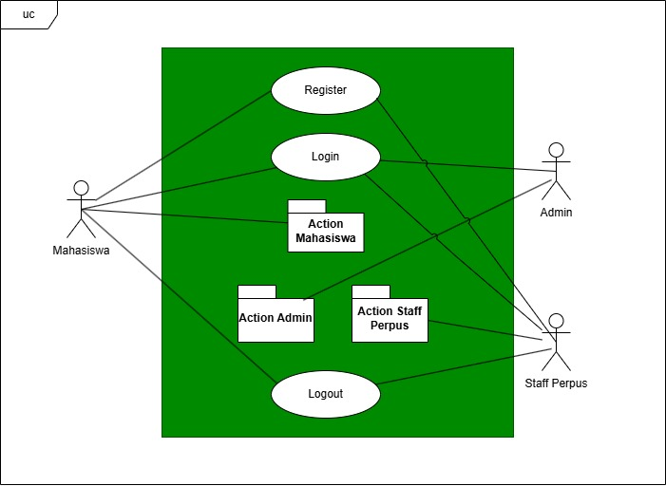**Use case**

**Use case Action Staff Perpustakaan**

## 

**Use case Action Admin**

## 

**Use case Action Mahasiswa**

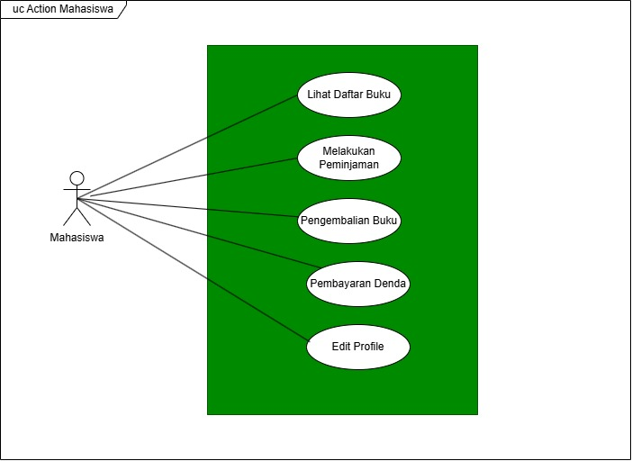

## Use Case: Peminjaman Buku

4.1.1 Deskripsi Use Case

Mahasiswa dapat melihat detail buku dan mengajukan peminjaman secara digital.

4.1.2 Stimulus and Respon

|  |  |
| --- | --- |
| Action by user | Response from system |
| 1. Login dan buka katalog buku |  |
|  | 2. Menampilkan daftar buku dari Firestore |
| 3. Klik detail buku |  |
|  | 4 . Menampilkan info detail buku dan tombol pinjam |
| 5. Klik Pinjam |  |
|  | 6. Simpan data transaksi peminjaman di Firestore |
|  | 7. Tampilkan notifikasi Menunggu Konfirmasi dari Staff Perpus |

* + 1. *Activity Diagram*

**Activity Peminjaman PerpusGlo**

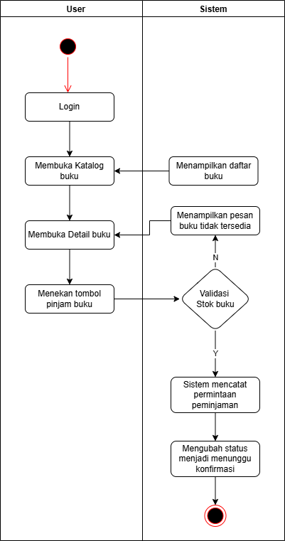

## Use Case 2: Manajemen Peminjaman

**Activity Manajemen Peminjaman PerpusGlo**

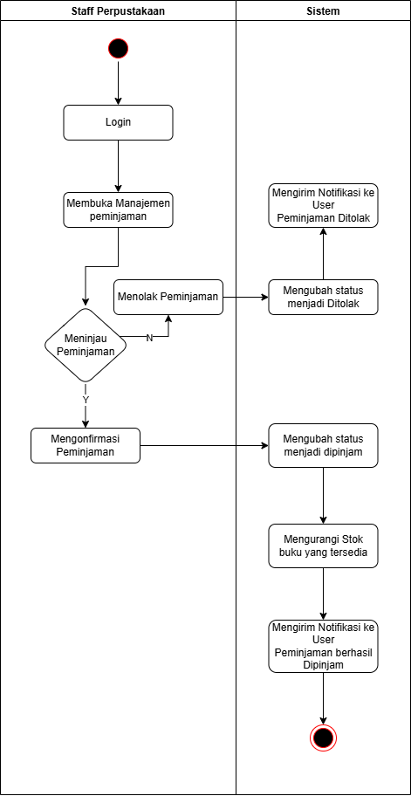

## Class Diagram

<*identifikasi kelas yang terkait dan hubungannya pada sistem yang dikembangkan*>

# Non Functional Requirements

| **ID** | **Parameter** | **Kebutuhan** |
| --- | --- | --- |
| N01 | Availability | Aplikasi harus tersedia dan dapat digunakan selama 24 jam sehari dan 7 hari seminggu, kecuali saat maintenance terjadwal. |
| N02 | Reliability | Tingkat keberhasilan sistem minimal 99,5%. Sistem harus mampu menangani kegagalan ringan tanpa crash total. |
| NO3 | Ergonomy | Antarmuka pengguna harus intuitif dan dapat digunakan oleh pengguna umum tanpa pelatihan khusus. |
| N04 | Portability | Aplikasi harus dapat berjalan di platform Android |
| N05 | Memory | Aplikasi harus mampu berjalan pada perangkat dengan RAM minimal 2GB dan penyimpanan minimal 100MB. |
| N06 | Response time | Semua tampilan data utama (seperti daftar buku, histori, dan transaksi) harus muncul dalam waktu maksimal 3 detik setelah diminta. |
| N07 | Safety | N/A |
| N08 | Security | Sistem harus menerapkan otentikasi pengguna (login), proteksi data pengguna, serta enkripsi komunikasi melalui HTTPS. |
| N09 |  |  |
| N10 | Bahasa komunikasi | Seluruh tampilan dan notifikasi dalam aplikasi harus menggunakan **Bahasa Indonesia** yang baku dan mudah dimengerti. |
| N11 | Identitas Visual | Halaman aplikasi menampilkan logo Global Institute |
|  |  |  |